Resolución del Pleno del Instituto de Transparencia, Acceso a la Información Pública y Protección de Datos Personales del Estado de México y Municipios, con domicilio en Metepec, Estado de México, del veintinueve de marzo de dos mil veintitrés.

VISTO el expediente formado con motivo del Recurso Revisión 14062/INFOEM/IP/RR/2022 y 14063/INFOEM/IP/RR/2022, promovido por XXXX XXXXXXX XXXXXXX XXXXXXXXXXX, a quien en lo sucesivo se denominará EL RECURRENTE, en contra de la de respuesta emitida por el Secretaría de Educación, que en lo sucesivo se denominará EL SUJETO OBLIGADO, se procede a dictar la presente resolución con base en lo siguiente:

RESULTANDO

I. De la Solicitud de Información
El trece de agosto de dos mil veintidós, EL RECURRENTE presentó a través del Sistema de Acceso a la Información Mexiquense, que en lo subsecuente se denominara EL SAIMEX, las solicitudes de información ante EL SUJETO OBLIGADO, y a las cuales se les asignaron los números de expediente 00562/SE/IP/2022 y 00563/SE/IP/2022, mediante la cual requirió:

00562/SE/IP/2022, (14062/INFOEM/IP/RR/2022):

“Documento oficial en el que se justifique el motivo por el cual AUN NO SE HAN ENTREGADO LAS BECAS pertenecientes al programa de Desarrollo Social "Beca Familias Fuertes por la Educación" para nivel superior que fueron asignadas en la convocatoria 2021, a los alumnos pertenecientes a la UNIVERSIDAD MEXIQUENSE DEL BICENTENARIO.” (Sic)

00563/SE/IP/2022, (14063/INFOEM/IP/RR/2022):

“Calendario o cualquier otro documento oficial en el que se especifique las fechas programadas para el pago de las becas del programa de Desarrollo Social "Beca Familias Fuertes por la Educación" para nivel superior que fueron asignadas en la convocatoria 2021, a los alumnos de la Universidad Mexiquense del Bicentenario” (Sic)

MODALIDAD DE ENTREGA: Vía SAIMEX.

II. Turno de requerimiento del Sujeto Obligado
En cumplimiento al artículo 162 de la Ley de Transparencia y Acceso a la Información Pública del Estado de México y Municipios, el quince de agosto de dos mil veintidós, el Titular de la Unidad de Transparencia del SUJETO OBLIGADO, turnó el requerimiento de información al servidor público habilitado que estimó pertinente, a fin de colmar la solicitud de Acceso a la Información Pública; tal y como, se aprecia en la imagen siguiente:

00562/SE/IP/2022, (14062/INFOEM/IP/RR/2022):

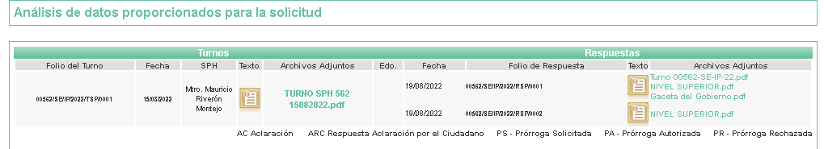

00563/SE/IP/2022, (14063/INFOEM/IP/RR/2022):

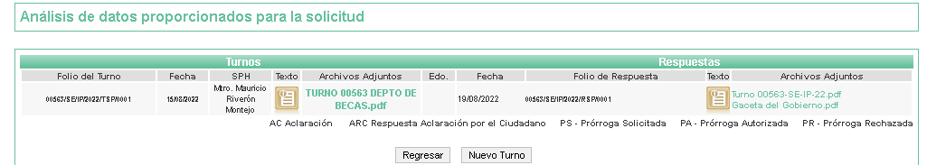

III. Respuesta del Sujeto Obligado
Del expediente electrónico conformado en el SAIMEX, del Recurso de Revisión materia del presente estudio, se advierte que el veintidós de agosto de dos mil veintidós, EL SUJETO OBLIGADO dio respuesta en los siguientes términos:

00562/SE/IP/2022, (14062/INFOEM/IP/RR/2022):
“Metepec, México a 22 de Agosto de 2022
Nombre del solicitante: C. Solicitante
Folio de la solicitud: 00562/SE/IP/2022

En respuesta a la solicitud recibida, nos permitimos hacer de su conocimiento que con fundamento en el artículo 53, Fracciones: II, V y VI de la Ley de Transparencia y Acceso a la Información Pública del Estado de México y Municipios, le contestamos que:

De conformidad con los artículos 1, 2, 3 fracción XLIV, 4 segundo párrafo, 12 segundo párrafo, 50, 51, 53 fracciones II y VI, 150, 160 y 163 de la Ley de Transparencia y Acceso a la Información Pública del Estado de México y Municipios, me permito comentar a Usted que en atención a su solicitud de información, en fecha diecinueve de agosto del año en curso el Mtro. Mauricio Riverón Montejo, encargado del Departamento de Becas, notifica a través del SAIMEX oficio número 21000007000001S/1377/2022, adjunto al presente, a través del cual da respuesta a lo solicitado en los siguientes términos: “Al respecto, me permito informar a Usted que el Programa de Desarrollo Social “Becas Familias Fuertes por la Educación”, tiene como propósito: favorecer el acceso, permanencia y conclusión de estudios, de las personas cuyas familias tengan ingresos económicos inferiores a las líneas de pobreza y de pobreza extrema por ingresos, que se encuentren cursando su educación del nivel básico, medio superior o superior en instituciones educativas públicas del Estado de México, mediante el otorgamiento de una beca económica, el cual se regula con las Reglas de Operación publicadas en el Periódico Oficial “Gaceta de Gobierno” el 29 de enero de 2021” (ANEXO 1) En ese sentido, se le informa que la entrega de los apoyos del Programa de Desarrollo Social “Becas Familias Fuertes por la Educación”, se realizará conforme a la disponibilidad presupuestal, de conformidad con el Artículo Tercero Transitorio de las Reglas de Operación anexas al presente, haciendo énfasis que este programa no va dirigido a una comunidad estudiantil o institución educativa en particular, sino a un universo de atención, siendo los estudiantes inscritos en instituciones educativas públicas del Estado de México.” (Sic) Metepec, México a 23 de Agosto de 2022

Así mismo el SUJETO OBLIGADO adjuntó a su respuesta los siguientes documentos electrónicos:

- “OFICIO RESPUESTA 562 22082022.pdf” de cuyo contenido se advierte el oficio número 21000007010000S/1294/UT/2022 mediante el cual la Titular de Transparencia del Sujeto Obligado hace del cocimiento del Recurrente que se anexa la respuesta otorgada por el servidor público habilitado siendo el encargado de departamento de becas.

- “ANEXO 2 SOL. 562 CONVOCATORIA.pdf” documento que consta de dos fojas el cual corresponde a la convocatoria para el programa de Desarrollo Social “beca familias fuertes por la educación”.

- “ANEXO 1 SOL. 562 GACETA REGLAS DE OPERACIÓN.pdf” documento electrónico que contiene la gaceta oficial de fecha veintinueve de enero de dos mil veintiuno, el cual contiene las reglas de operación relativas al programa “beca familias fuertes por la educación”.

- “OFICIO SPH SOLICITUD 562 22082022.pdf” el cual contiene el oficio donde se pronuncia el sujeto habilitado, siendo el encargado de becas, el cual emite la respuesta requerida por el Titular de Transparencia.

00563/SE/IP/2022, (14063/INFOEM/IP/RR/2022):

Nombre del solicitante: C. Solicitante
Folio de la solicitud: 00563/SE/IP/2022

En respuesta a la solicitud recibida, nos permitimos hacer de su conocimiento que con fundamento en el artículo 53, Fracciones: II, V y VI de la Ley de Transparencia y Acceso a la Información Pública del Estado de México y Municipios, le contestamos que:

De conformidad con lo dispuesto en el artículo 163 de la Ley de Transparencia y Acceso a la Información Pública del Estado de México y Municipios, se adjunta un archivo de fecha veintitrés de agosto del dos mil veintidós, correspondiente al acuerdo signado por la Titular de la Unidad, así como archivos remitidos por el Servidor Público Habilitado responsable de generar la información.

Así mismo el SUJETO OBLIGADO adjuntó a su respuesta el siguiente documento electrónico:

- “RESPUESTA SOL. 00563 UT 23082022.pdf” de cuyo contenido se advierte el oficio número 21000007010000S/1301/UT/2022 mediante el cual la Titular de Transparencia del Sujeto Obligado hace del cocimiento del Recurrente que se anexa la respuesta otorgada por el servidor público habilitado siendo el encargado de departamento de becas.

- “Periódico oficial Gaceta del Gobierno de 29 de enero de 2021.pdf” documento electrónico que contiene la gaceta oficial de fecha veintinueve de enero de dos mil veintiuno, el cual contiene las reglas de operación relativas al programa “beca familias fuertes por la educación”.

- “RESPUESTA SOL. 00563 DEPARTAMENTO DE BECAS.pdf” el cual contiene el oficio donde se pronuncia el sujeto habilitado, siendo el encargado de becas, el cual emite la respuesta requerida por el Titular de Transparencia.

IV. Del Recurso Revisión
Inconforme con la respuesta, el treinta de agosto de dos mil veintidós, EL RECURRENTE interpuso los Recursos Revisión sujetos del presente estudio, los cuales fueron registrados en EL SAIMEX, y se les asignaron los números de expedientes 00522/INFOEM/IP/RR/2022 y 00523/INFOEM/IP/RR/2022en el que señaló de manera idéntica en ambos recursos lo siguiente:

00562/SE/IP/2022, (14062/INFOEM/IP/RR/2022):
Acto Impugnado:
“La respuesta emitida por el servidor público, en su oficio 2100000/1377/2022 de fecha 16 de agosto, en relación al expediente 00562/SE/IP/2022.” (Sic)
Así como Razones o Motivos de Inconformidad:
“La respuesta emitida por el servidor público, es evasiva, confusa y no corresponde a la información explícitamente solicitada, dado que no se menciona de manera clara y directa la JUSTIFICACIÓN POR LA CUAL AUN NO SE HAN ENTREGADO LAS BECAS ASIGNADAS A LA COMUNIDAD ESTUDIANTIL DE LA UNIVERSIDAD MEXIQUENSE DEL BICENTERNARIO. Únicamente se anexo la regla de operación (Gaceta), es decir el fondo del acto sobre el cual se solicita información, pero la pregunta va relacionada en cuanto a la forma, es decir, el motivo por el cual el fondo no se ha realizado por parte de la Secretaría de Educación a través de su Departamento de Becas, y que es LA JUSTIFICACIÓN POR LA CUAL NO HAN SIDO ENTREGADOS LOS RECURSOS ECONOMICOS A LOS ALUMNOS DE LA UMB. Además, la solicitud de información es únicamente sobre la población estudiantil de la Universidad Mexiquense del Bicentenario, por lo cual la mención realizada por el servidor público, en el penúltimo párrafo de su oficio 2100000/1377/2022, esta fuera de lugar en relación a la solicitud de la información realizada.” (Sic)

00563/SE/IP/2022, (14063/INFOEM/IP/RR/2022):
Acto Impugnado:
“Respuesta por parte del servidor público, con oficio 21000007000001S/1379/2022, de acuerdo a expediente 00563/SE/IP/2022.” (Sic)
Así como Razones o Motivos de Inconformidad:
“La respuesta dada por el servidor público es evasiva, no clara y no corresponde a la pregunta explicita sobre la información solicitad. La información solicitada no es en cuanto al las bases del programa "Becas Familias Fuertes por la Educación" para nivel superior, sino que lo que se solicita es información sobre el calendario de las fechas programadas para el pago, tarea que debe tener desarrollada ya el Departamento de Becas de la Secretaria de Educación del Gobierno del Estado de México. La respuesta debe ser explicita , tal como es explicita la información solicitada.” (Sic)

V. Del turno del Recurso Revisión
El treinta de agosto de dos mil veintidós, el recurso que se trata se envió electrónicamente al Instituto de Transparencia, Acceso a la Información Pública y Protección de Datos Personales del Estado de México y Municipios; por lo que, con fundamento en el artículo 185, fracción I de la Ley de Transparencia y Acceso a la Información Pública del Estado de México y Municipios, se turnó mediante EL SAIMEX, a la Comisionada Sharon Cristina Morales Martínez a efecto de decretar su admisión o desechamiento.

a) Admisión del Recurso Revisión
De las constancias del expediente electrónico del SAIMEX, se advierte que el cinco de septiembre de dos mil veintidós, se acordó la admisión a trámite del Recurso Revisión que nos ocupa; así como la integración del expediente respectivo, mismo que se puso a disposición de las partes, para que en un plazo máximo de siete días hábiles conforme a lo dispuesto por el artículo 185 de la Ley de Transparencia y Acceso a la Información Pública del Estado de México y Municipios; EL RECURRENTE manifestara lo que a su derecho conviniera, a efecto de presentar pruebas o alegatos y, en su caso, EL SUJETO OBLIGADO rindiera su correspondiente Informe Justificado.

b) Manifestaciones
De acuerdo a las constancias digitales que obran en EL SAIMEX se desprende que conforme a lo dispuesto en el artículo 185 de la Ley de Transparencia y Acceso a la Información Pública del Estado de México y Municipios, dentro del término legalmente concedido al RECURRENTE, éste no realizó manifestación alguna, ni presentó pruebas o alegatos.

Por su parte, EL SUJETO OBLIGADO el seis de septiembre de dos mil veintidós, remitió los siguientes archivos digitales:

00562/SE/IP/2022, (14062/INFOEM/IP/RR/2022):

-MANIFESTACIONES SOLICITUD 562.pdf- El cual contiene un oficio firmado por el Titular de la Unidad de Transparencia de la Secretaría de Educación, en el cual medularmente ratifica la respuesta entregada en primer término.

00563/SE/IP/2022, (14063/INFOEM/IP/RR/2022):

-INFORME JUSTIFICADO RR 14063 00563 SOLICITUD 00563.pdf- El cual contiene un oficio firmado por el Titular de la Unidad de Transparencia de la Secretaría de Educación, en el cual medularmente ratifica la respuesta entregada en primer término.

c) De la acumulación de recursos
Por economía procesal y con la finalidad de evitar resoluciones contradictorias, con fundamento en los artículos 9, fracción XXV, 14, fracciones I, II, V y XVI del Reglamento Interior del Instituto de Transparencia, Acceso a la Información Pública y Protección de Datos Personales del Estado de México y Municipios; en el artículo 18 del Código de Procedimientos Administrativos del Estado de México, de aplicación supletoria en términos del artículo 195 de la Ley de Transparencia y Acceso a la Información Pública del Estado de México y Municipios, el Pleno de este instituto en la Trigésima Tercera Sesión Ordinaria determinó mediante acuerdo de fecha quince de septiembre de dos mil veintidós acumular los Recursos de Revisión 14062/INFOEM/IP/RR/2022 y 14063/INFOEM/IP/RR/2022, para su resolución por parte de la Comisionada Sharon Cristina Morales Martínez.

d) De la ampliación
El veinticuatro de octubre de dos mil veintidós, se notificó el acuerdo de ampliación de plazo para resolver el presente Recurso de Revisión, previsto en el artículo 181, tercer párrafo de la Ley de Transparencia y Acceso a la Información Pública del Estado de México y Municipios.
Este organismo garante no pasa por alto justificar, que el plazo para emitir resolución en el presente asunto encuentra justificación en el alto número de recursos de revisión recibidos dentro del primer semestre del año dos mil veintidós, que, en comparación con los recibidos el año pasado dentro del mismo periodo, se ha incrementado aproximadamente un 400%, circunstancia atípica que ha rebasado las capacidades técnicas y humanas del personal encargado de la proyección de las resoluciones a dichos medios de impugnación.

Por ello, es menester precisar que, si bien se ha excedido el plazo para resolver el presente medio de impugnación, de conformidad con la ley de la materia, el plazo para emitir resolución se encuentra justificado en los elementos para medir su razonabilidad de asuntos conforme a los parámetros establecidos por diversos órganos jurisdiccionales federales, aplicables también en procedimientos análogos, como el que nos ocupa.

Así, en términos de lo que establecen los artículos 8.1 y 25 de la Convención Americana sobre Derechos Humanos, los recursos deben ser sencillos y resolverse en el menor tiempo posible, tomando en consideración la dilación total del procedimiento; esto es, en un plazo razonable.

En ese sentido, el legislador fijó los términos procesales en las leyes, de manera general, sin que pudiera prever la variada gama de casos que son resueltos por los órganos jurisdiccionales o cuasi jurisdiccionales, tanto por la complejidad de los hechos, como por el número de casos que conocen.

Por ello, excepcionalmente, si un asunto es resuelto con posterioridad a los plazos señalados por la norma debe analizarse la razonabilidad del tiempo necesario para su resolución, atentos a los siguientes criterios:

- Complejidad del asunto: La complejidad de la prueba, la pluralidad de sujetos procesales, el tiempo transcurrido, las características y contexto del recurso.
- Actividad Procesal del interesado: Acciones u omisiones del interesado.
- Conducta de la Autoridad: Las Acciones u omisiones realizadas en el procedimiento. Así como si la autoridad actuó con la debida diligencia.
- La afectación generada en la situación jurídica de la persona involucrada en el proceso: Violación a sus derechos humanos.

De modo que, cuando se trate de un asunto excepcional, por alguna o todas las características mencionadas o bien, cuando el ingreso de asuntos al órgano jurisdiccional o cuasi jurisdiccional respectivo supere notoriamente al que podría considerarse normal, debe concluirse que es una excluyente de responsabilidad en relación con la actuación del funcionario, como ha acontecido en el caso que nos ocupa.

Argumento que encuentra sustento en la jurisprudencia P./J. 32/92 emitida por el Pleno de la Suprema Corte de Justicia de la Nación de rubro “TÉRMINOS PROCESALES. PARA DETERMINAR SI UN FUNCIONARIO JUDICIAL ACTUÓ INDEBIDAMENTE POR NO RESPETARLOS SE DEBE ATENDER AL PRESUPUESTO QUE CONSIDERÓ EL LEGISLADOR AL FIJARLOS Y LAS CARACTERÍSTICAS DEL CASO.”, visible en la Gaceta del Seminario Judicial de la Federación con el registro digital 205635.

Razones por las cuales cabe concluir que, la resolución al recurso de revisión se solventa hasta esta fecha, debido a que existe una excesiva carga de trabajo en desproporción a la capacidad de los recursos materiales y humanos con que cuenta este Instituto para atender la enorme demanda de usuarios que acuden para que se les garantice su Derecho de acceso a la información Pública y Protección de Datos Personales, aunado a la complejidad de los hechos a los que se refieren, así como al volumen del expediente, la extensión de los escritos y pruebas aportadas y desahogadas por las partes; lo que impide la tramitación de los recursos dentro de los términos legales previamente establecidos por la Ley, por tratarse de causas de fuerza mayor.

Al respecto, también son de considerar los criterios sostenidos por el Cuarto Tribunal Colegiado en Materia Administrativa del Primer Circuito, cuyos rubros y datos de identificación son los siguientes:
“PLAZO RAZONABLE PARA RESOLVER. DIMENSIÓN Y EFECTOS DE ESTE CONCEPTO CUANDO SE ADUCE EXCESIVA CARGA DE TRABAJO.” consultable en el Seminario Judicial de la Federación y su gaceta, con el registro digital 2002351.
“PLAZO RAZONABLE PARA RESOLVER. CONCEPTO Y ELEMENTOS QUE LO INTEGRAN A LA LUZ DEL DERECHO INTERNACIONAL DE LOS DERECHOS HUMANOS.”, visible en el Seminario Judicial de la Federación y su gaceta, con el registro digital 2002350.

Por ello, este organismo garante comprometido con la tutela de los derechos humanos confiados, señala que este exceso del plazo legal para resolver el presente asunto, resulta de carácter excepcional.

d) Cierre de Instrucción

Una vez analizado el estado procesal que guarda el expediente, el veintiocho de marzo de dos mil veintitrés, la Comisionada Sharon Cristina Morales Martínez acordó el cierre de instrucción; así como, la remisión del mismo a efecto de ser resuelto, de conformidad con lo establecido en el artículo 185 fracciones VI y VIII de la Ley de Transparencia y Acceso a la Información Pública del Estado de México y Municipios; y,

CONSIDERANDO

PRIMERO. Competencia.
Este Instituto de Transparencia, Acceso a la Información Pública y Protección de Datos Personales del Estado de México y Municipios, es competente para conocer y resolver el presente Recurso Revisión, conforme a lo dispuesto en los artículos 6, Apartado A de la Constitución Política de los Estados Unidos Mexicanos; 5, párrafos trigésimo, trigésimo primero y trigésimo segundo, fracciones IV y V de la Constitución Política del Estado Libre y Soberano de México; ordinal 2, fracción II, 13, 29, 36, fracciones I y II, 176, 178, 179, 181 párrafo tercero y 185 de la Ley de Transparencia y Acceso a la Información Pública del Estado de México y Municipios; y 9, fracciones I y XXIV y 11 del Reglamento Interior del Instituto de Transparencia, Acceso a la Información Pública y Protección de Datos Personales del Estado de México y Municipios.

SEGUNDO. Interés.
Los Recursos Revisión fueron interpuestos por parte legítima, en atención a que se presentó por EL RECURRENTE, quien es la misma persona que formuló la solicitud de acceso a la Información Pública al SUJETO OBLIGADO, pues para ello, es necesario que el particular ingrese al SAIMEX mediante la utilización de su clave de usuario y contraseña.

TERCERO. Oportunidad.
Los Recursos de Revisión fueron interpuestos dentro del plazo de quince días hábiles, contados a partir del día siguiente al que EL RECURRENTE tuvo conocimiento de la respuesta impugnada; tal y como, lo prevé el artículo 178 de la Ley de Transparencia y Acceso a la Información Pública del Estado de México y Municipios, que establece:

“Artículo 178. El solicitante podrá interponer, por sí mismo o a través de su representante, de manera directa o por medios electrónicos, recurso de revisión ante el Instituto o ante la Unidad de Transparencia que haya conocido de la solicitud dentro de los quince días hábiles, siguientes a la fecha de la notificación de la respuesta.

A falta de respuesta del sujeto obligado, dentro de los plazos establecidos en esta Ley, a una solicitud de acceso a la información pública, el recurso podrá ser interpuesto en cualquier momento, acompañado con el documento que pruebe la fecha en que presentó la solicitud.

En el caso de que se interponga ante la Unidad de Transparencia, ésta deberá remitir el recurso de revisión al Instituto a más tardar al día siguiente de haberlo recibido.”

En esa tesitura, atendiendo a que EL SUJETO OBLIGADO notificó todas y cada una de las respuestas a las solicitudes de Acceso a la Información Pública materia del presente asunto, el día veintidós y veintitrés de agosto de dos mil veintidós; así, el plazo de quince días hábiles que el artículo 178 de la Ley de la materia otorga a LA RECURRENTE para presentar los Recursos de Revisión, transcurrió del veinticuatro de agosto al trece de septiembre de dos mil veintidós, sin contemplar en el cómputo los días veintisiete y veintiocho de agosto, tres, cuatro, diez, once de septiembre de dos mil veintidós por corresponder a sábados y domingos, considerados como días inhábiles, en términos del artículo 3, fracción X de la Ley de Transparencia y Acceso a la Información Pública del Estado de México y Municipios.

En ese tenor, si los Recurso de Revisión que nos ocupan, se presentaron el día treinta de agosto de dos mil veintidós estos se encuentra dentro de los márgenes temporales previstos en el citado precepto legal y, por tanto, se considera oportuno.

CUARTO. Justificación de la Acumulación de los Recursos.
De las constancias que obran en los expedientes, se advierte que los Recursos de Revisión fueron presentados por el mismo RECURRENTE ante el mismo SUJETO OBLIGADO, aunado a que resulta conveniente su trámite de forma unificada por economía procesal y a fin de evitar la emisión de resoluciones contradictorias; por lo que, fue procedente que se decretara su acumulación, de conformidad con lo dispuesto en el artículo 18 del Código de Procedimientos Administrativos del Estado de México, de aplicación supletoria en términos del ordinal 195 de la Ley de Transparencia y Acceso a la Información Pública del Estado de México y Municipios y los diversos los artículos 66 y 70 de los Lineamientos para el funcionamiento del Pleno y las Comisiones del Instituto de Transparencia, Acceso a la Información Pública y Protección de Datos Personales del Estado de México y Municipios.

De lo dispuesto en la normativa anterior, dicha acumulación procede cuando:

- El solicitante y la información referida sean las mismas;
- Las partes o los actos impugnados sean iguales;
- Cuando se trate del mismo solicitante, el mismo Sujeto Obligado, aunque se trate de solicitudes diversas; y,
- Resulte conveniente la resolución unificada de los asuntos.

Así, tal y como se mencionó anteriormente, los Recursos de Revisión que nos ocupan fueron interpuestos por el mismo RECURRENTE ante el mismo SUJETO OBLIGADO; por lo que, resulta conveniente su resolución conjunta.

QUINTO. Procedibilidad.
Del análisis efectuado se advierte que resulta procedente la interposición del Recurso y se concluye la acreditación plena de todos y cada uno de los elementos formales exigidos por el artículo 180 de la Ley de Transparencia y Acceso a la Información Pública del Estado de México y Municipios, que a la letra señala:

“Artículo 180. El recurso de revisión contendrá:
I. El sujeto obligado ante la cual se presentó la solicitud;
II. El nombre del solicitante que recurre o de su representante y, en su caso, del tercero interesado, así como la dirección o medio que señale para recibir notificaciones;
III. El número de folio de respuesta de la solicitud de acceso;
IV. La fecha en que fue notificada la respuesta al solicitante o tuvo conocimiento del acto reclamado, o de presentación de la solicitud, en caso de falta de respuesta;
V. El acto que se recurre;
VI. Las razones o motivos de inconformidad;
VII. La copia de la respuesta que se impugna y, en su caso, de la notificación correspondiente, en el caso de respuesta de la solicitud; y
VIII. Firma del recurrente, en su caso, cuando se presente por escrito, requisito sin el cual se dará trámite al recurso.
Adicionalmente, se podrán anexar las pruebas y demás elementos que considere procedentes someter a juicio del Instituto.
En ningún caso será necesario que el particular ratifique el recurso de revisión interpuesto.
En caso de que el recurso se interponga de manera electrónica no será indispensable que contengan los requisitos establecidos en las fracciones II, IV, VII y VIII.”
(Énfasis añadido)

SEXTO. Estudio y resolución del asunto.
Una vez determinada la vía sobre la que versará el presente Recurso y previa revisión del expediente electrónico formado en el Sistema de Acceso a la Información Mexiquense (SAIMEX), con motivo de la solicitud de información y del Recurso a que da origen, es conveniente analizar si la respuesta del Sujeto Obligado cumple con los requisitos y procedimientos del derecho de acceso a la información pública.

En ese orden de ideas, es importante señalar que, el artículo 4°, párrafo segundo de la Ley de Transparencia y Acceso a la Información Pública del Estado de México y Municipios, señala que toda la información generada, obtenida, adquirida, transformada, administrada o en posesión de los sujetos obligados es pública y accesible de manera permanente a cualquier persona, en los términos y condiciones que se establezcan en los tratados internacionales de los que el Estado mexicano sea parte, en la Ley General, la presente Ley y demás disposiciones de la materia, privilegiando el principio de máxima publicidad de la información. Solo podrá ser
clasificada excepcionalmente como reservada temporalmente por razones de interés público, en los términos de las causas legítimas y estrictamente necesarias previstas por esta Ley.

De lo anterior, se deduce que la información generada, obtenida, adquirida, transmitida, administrada o en posesión de los Sujetos Obligados, será accesible a cualquier persona, privilegiando el principio de máxima publicidad de la información.

En síntesis, el derecho de acceso a la información pública se satisface en aquellos casos en que se entregue el soporte documental en que conste la información pública, sin la necesidad de elaborar documentos ad hoc; lo cual, toma sustento en el artículo 160 de la Ley de Transparencia y Acceso a la Información Pública del Estado de México y Municipios, el cual refiere que los sujetos obligados deberán entregar la información que obre en sus archivos.

Asimismo, el artículo 24 de la Ley de la materia, dispone que los Sujetos Obligados sólo proporcionarán la información pública que generen, administren o posean en el ejercicio de sus atribuciones; por consiguiente, la información pública se encuentra a disposición de cualquier persona, lo que implica que es deber de los sujetos obligados, garantizar el derecho de acceso a la información pública.

De lo anterior, conviene recordar de manera literal la solicitud del Recurrente que versa al tenor siguiente:

00562/SE/IP/2022, (14062/INFOEM/IP/RR/2022):

“Documento oficial en el que se justifique el motivo por el cual AUN NO SE HAN ENTREGADO LAS BECAS pertenecientes al programa de Desarrollo Social "Beca Familias Fuertes por la Educación" para nivel superior que fueron asignadas en la convocatoria 2021, a los alumnos pertenecientes a la UNIVERSIDAD MEXIQUENSE DEL BICENTENARIO.” (Sic)

00563/SE/IP/2022, (14063/INFOEM/IP/RR/2022):

“Calendario o cualquier otro documento oficial en el que se especifique las fechas programadas para el pago de las becas del programa de Desarrollo Social "Beca Familias Fuertes por la Educación" para nivel superior que fueron asignadas en la convocatoria 2021, a los alumnos de la Universidad Mexiquense del Bicentenario”

Ante dichas solicitudes el SUJETO OBLIGADO otorgó respuesta en ambos recursos de manera similar, por ello se plasmará los documentos que se extraen de ambos recursos medularmente para dar contestación a los requerimientos del particular con los siguientes documentos electrónicos:

- “OFICIO RESPUESTA 562 22082022.pdf” de cuyo contenido se advierte el oficio número 21000007010000S/1294/UT/2022 mediante el cual la Titular de Transparencia del Sujeto Obligado hace del cocimiento del Recurrente que se anexa la respuesta otorgada por el servidor público habilitado siendo el encargado de departamento de becas.

- “ANEXO 2 SOL. 562 CONVOCATORIA.pdf” documento que consta de dos fojas el cual corresponde a la convocatoria para el programa de Desarrollo Social “beca familias fuertes por la educación”.
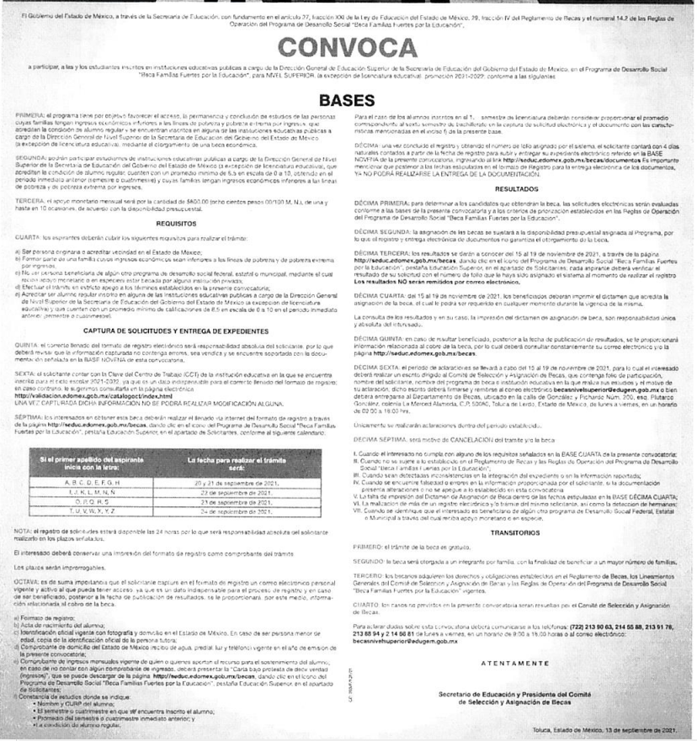
- “ANEXO 1 SOL. 562 GACETA REGLAS DE OPERACIÓN.pdf” y Periódico oficial Gaceta del Gobierno de 29 de enero de 2021.pdf documentos electrónicos que contienes la gaceta oficial del veintinueve de enero de dos mil veintiuno, el cual contiene las reglas de operación relativas al programa “beca familias fuertes por la educación”.
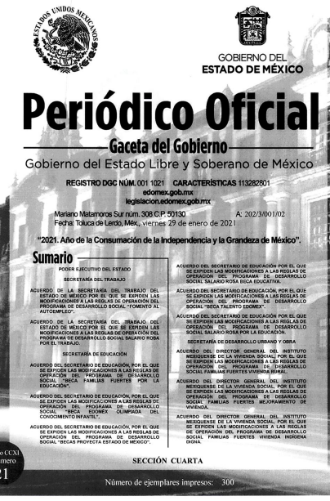
- “OFICIO SPH SOLICITUD 562 22082022.pdf” y RESPUESTA SOL. 00563 DEPARTAMENTO DE BECAS.pdf el cual contiene los oficios donde el encargado del departamento de becas que es el sujeto habilitado idóneo emite la respuesta requerida por el Titular de Transparencia, en los siguientes términos:

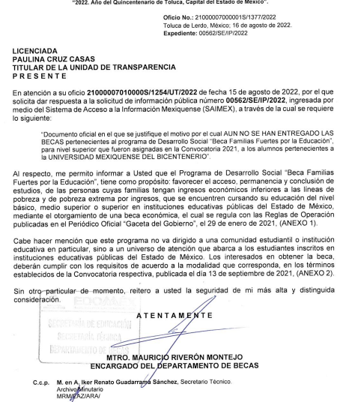
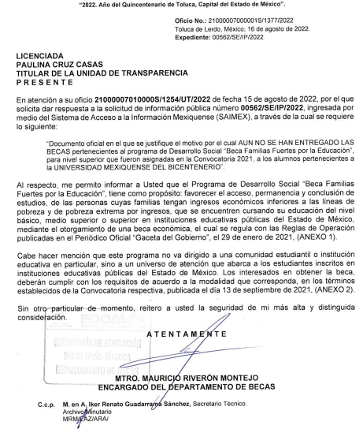
Información la cual mediante un acto posterior en periodo de manifestaciones mediante informe justificado ratificó el Sujeto Obligado, lo siguiente:

14062/INFOEM/IP/RR/2022 y 14063/INFOEM/IP/RR/2022:

-MANIFESTACIONES SOLICITUD 562.pdf- e INFORME JUSTIFICADO RR 14063 00563 SOLICITUD 00563.pdf El cual contiene un oficio firmado por el Titular de la Unidad de Transparencia de la Secretaría de Educación, en el cual medularmente ratifica la respuesta entregada en primer término, además de refutar los agravios del Recurrente exponiendo que la entrega de becas se realizaría basándose en las Reglas de Operación del Programa de Desarrollo Social “Becas Familias Fuertes por la Educación” y del cual hizo énfasis señalando el contenido del artículo Tercero Transitorio donde refiere que la entrega de los apoyos se realizará de acuerdo a la disponibilidad presupuestal como se advierte a continuación:

INFORME JUSTIFICADO:
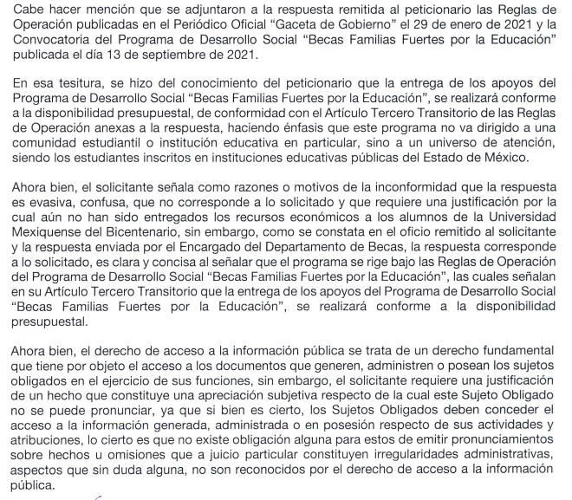
De ambos recursos, se extrae que el Recurrente solicitó el documento que justifique la no entrega de becas pertenecientes al programa de Desarrollo Social "Beca Familias Fuertes por la Educación" para nivel superior que fueron asignadas en la convocatoria 2021, a los alumnos pertenecientes a la UNIVERSIDAD MEXIQUENSE DEL BICENTENARIO, o el Calendario o cualquier otro documento oficial en el que se especifique las fechas programadas para el pago de estas.

Primeramente, este Instituto se dio a la tarea de verificar la existencia del programa social a que hace referencia el Recurrente siendo el Programa de Desarrollo Social “Becas Familias Fuertes por la Educación”, el cual se puede encontrar en la página oficial del Sujeto Obligado en la siguiente liga electrónica: https://seduc.edomex.gob.mx/becas-familias-fuertes, la cual contiene lo siguiente:
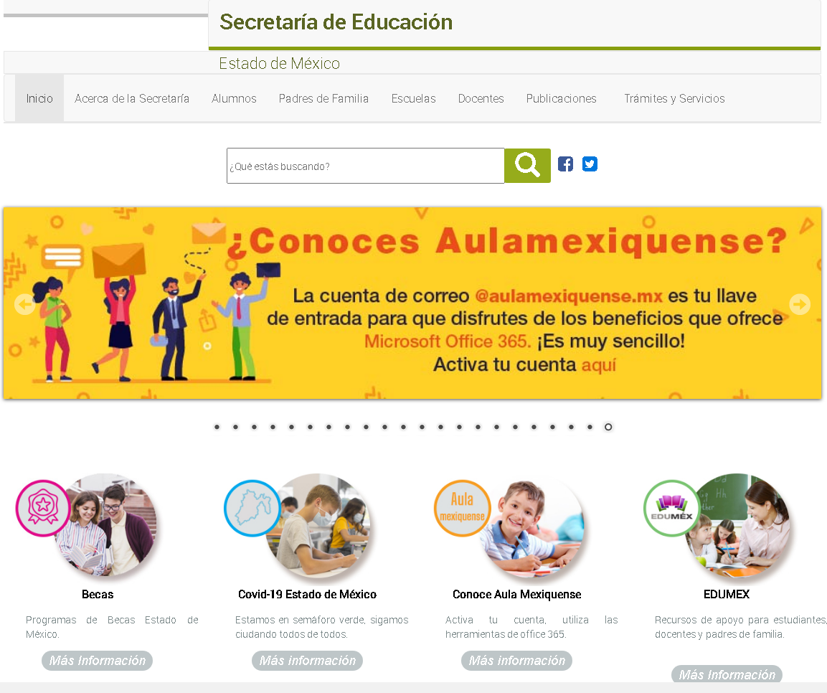

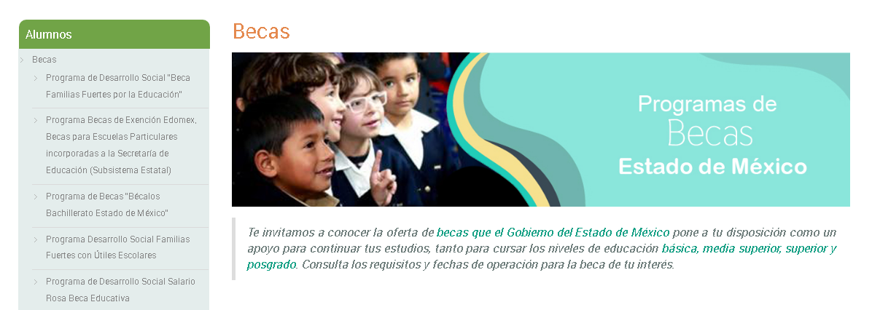
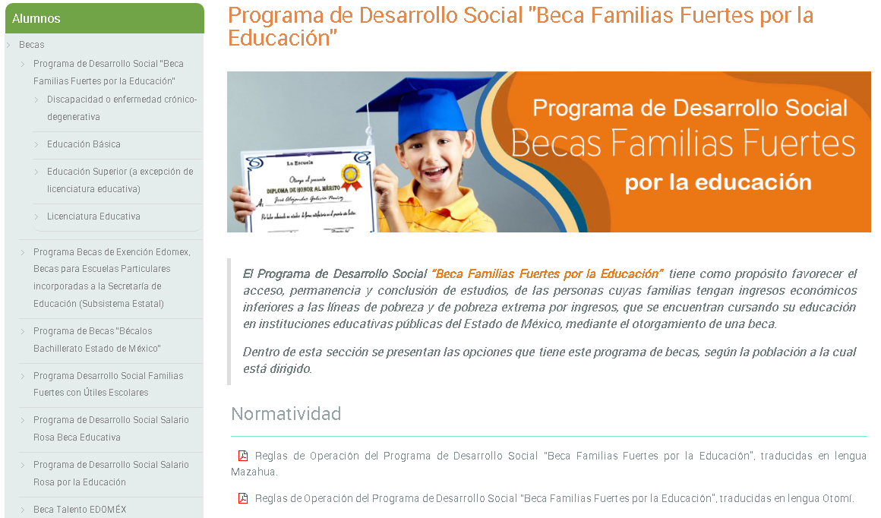

Imágenes que nos permiten acreditar que el programa si es administrado por el Sujeto Obligado.

Atento a lo anterior, conviene analizar si con la entrega de información emitida en respuesta primigenia el Sujeto Obligado colmó las solicitudes realizadas del Recurrente, comenzando por lo establecido en la Ley Orgánica de la Administración Pública del Estado de México, misma que señala en su artículo 30 que la Secretaría de Educación le corresponde el despacho de diferentes asuntos dentro de los cuales se encuentra la de planear, desarrollar, dirigir, y vigilar la educación a cargo del Gobierno Federal y de los particulares en todos los tipos, niveles y modalidades, en términos de la legislación correspondiente.

Artículo 30.- A la Secretaría de Educación, corresponde el despacho de los siguientes asuntos:

I. Formular, en el ámbito que compete al Estado, la política educativa, así como la de desarrollo cultural, bienestar social y deporte.
II. Planear, organizar, desarrollar, vigilar y evaluar los servicios educativos que dependen del Gobierno del Estado o sus organismos descentralizados con apego a la legislación federal y estatal vigentes.
III. Planear, desarrollar, dirigir, y vigilar la educación a cargo del Gobierno Federal y de los particulares en todos los tipos, niveles y modalidades, en términos de la legislación correspondiente.
IV. Vigilar el cumplimiento de las disposiciones jurídicas, políticas y planes del sector, a través de auditorías, revisiones e inspecciones, que se realicen a los servicios educativos que dependen del Gobierno del Estado o sus organismos descentralizados y de las instituciones educativas particulares en todos los tipos, niveles y modalidades.
V. Crear y mantener las escuelas oficiales que dependan directamente del Gobierno del Estado y autorizar la creación de las que forman parte de sus organismos descentralizados, con excepción de las instituciones de educación superior autónomas.
VI. Formular los contenidos regionales de los planes y programas de estudio y educación básica.
VII. Elaborar y, en su caso, ejecutar los convenios de coordinación que en materia educativa, cultural, de bienestar social, o deportiva celebre el Estado con el Gobierno Federal y los Municipios.
VIII. Representar al Gobierno del Estado ante todo tipo de organismos educativos.
IX. Revalidar los estudios, diplomas, grados o títulos equivalentes a la enseñanza que se imparta en el Estado y organizar el servicio social.
X. Mantener por sí, o en coordinación con los Gobiernos Federal y Municipal, programas permanentes de educación para adultos, de alfabetización y demás programas especiales.
XI. Promover, coordinar y fomentar los programas de educación para la salud y mejoramiento del ambiente aprobado para el Estado.
XII. Desarrollar por sí, o en coordinación con otras instancias competentes programas de atención a indígenas.
XIII. Vigilar la realización de los actos cívicos escolares de acuerdo con el calendario oficial.
XIV. Otorgar becas de conformidad con las disposiciones legales aplicables. XV. Coordinar, organizar, dirigir y fomentar el establecimiento de bibliotecas, hemerotecas, casas de cultura, museos y orientar sus actividades.
XVI. Fomentar y vigilar el desarrollo de la investigación científica y tecnológica de la Entidad y promover la creación de centros de investigación, laboratorios, observatorios y, en general, la infraestructura que requiera la educación formal, la investigación científica y el desarrollo tecnológico.
XVII. Impulsar las actividades de difusión y fomento cultural y la educación artística.
XVIII. Mantener al corriente el escalafón del magisterio y crear un sistema de estímulos y recompensas a la labor docente.
XIX. Administrar los asilos e instituciones de beneficencia pública del Gobierno del Estado.
XX. Coordinar con las autoridades competentes la realización de campañas para prevenir y atacar la farmacodependencia y el alcoholismo.
XXI. Proteger, mantener y acrecentar el patrimonio artístico e histórico de la entidad.
XXII. Establecer los criterios educativos y culturales en la producción radiofónica y televisiva del Gobierno del Estado.
XXIII. Coordinar, organizar y fomentar la enseñanza y la práctica de los deportes en el Estado, así como la participación en torneos y justas deportivas nacionales y extranjeras.
XXIV. Establecer, promover y fomentar los planes y programas educativos, material didáctico y libros de texto locales, con perspectiva de género, así como las políticas para prevenir y eliminar actos de discriminación.
XXV. Fomentar en su esfera de competencia la sana alimentación y activación física de la población escolar del sistema educativo del Estado de México, con especial énfasis en el cuidado de los alimentos que se expenden en las escuelas públicas y privadas de educación básica, aplicando la reglamentación conducente. La Secretaría de Educación se coordinará con la Secretaría de Salud y demás dependencias y organismos que tengan intervención en la materia, pudiendo establecer los convenios respectivos con los municipios de la Entidad.
XXVI. Promover la transformación de las guarderías y de las escuelas del sistema tradicional por turno, en guarderías y escuelas de tiempo completo, según población objetivo, cuando lo permitan la capacitación del personal docente, las condiciones presupuestales y la infraestructura física educativa.
XXVII. Las demás que señalen las leyes y reglamentos vigentes en el Estado

Ahora bien, relativo al pronunciamiento e idoneidad del sujeto habilitado, que lo fue el encargado del Departamento de Becas, de acuerdo al Manual de Organización de la Secretaría de Educación se advierte lo siguiente:

OBJETIVO GENERAL
Conducir la política educativa a cargo del Gobierno del Estado de México, y desarrollar las acciones que tiendan a su cumplimiento.

ESTRUCTURA ORGÁNICA

21000000000000L Secretaría de Educación
210A00000000000 Oficina del C. Secretario
21000001000000S Secretaría Particular
21000002000000S Órgano Interno de Control
21000002000100S Área de Auditoría
21000002000200S Área de Quejas
21000002000300S Área de Responsabilidades
21000003000000S Coordinación de Atención a Grupos Sociales
21000004000000S Coordinación de Política Regional
21000005000000S Coordinación de Estudios y Proyectos Especiales
21000005010000S Dirección de Educación Abierta y a Distancia
21000005020000S Dirección de Fomento a la Reinserción Escolar
21000006000000S Coordinación de Asuntos Jurídicos e Igualdad de Género
21000007000000S Secretaría Técnica
21000007000100S Unidad de Desarrollo Administrativo
21000007010000S Dirección de Información, Planeación, Programación y Evaluación
21000007020000S Dirección de Tecnologías de la Información
21000007000001S Departamento de Becas
21000008000000S Coordinación de Vinculación
21000008010000S Dirección de Vinculación Interna
21000008020000S Dirección de Vinculación al Sector Productivo
21000009000000S Coordinación de Innovación Educativa
21001000000000L Subsecretaría de Educación Básica
21001A000000000 Oficina del C. Subsecretario

(…)

21000007000000S SECRETARÍA TÉCNICA

OBJETIVO:
Dirigir y coordinar la elaboración, ejecución y evaluación de los planes y programas sectoriales, regionales, especiales y anuales de la Secretaría de Educación, así como los estudios organizacionales y manuales administrativos, los programas de becas y la implementación del uso de tecnológicas de la información y comunicación.

21000007000001S DEPARTAMENTO DE BECAS

OBJETIVO:
Planear, difundir, operar y controlar los programas de becas autorizados en el presupuesto anual del Estado de México, propiciando con ello el acceso, la permanencia y la conclusión de estudios en cualquier tipo, nivel y modalidad educativa, a fin de coadyuvar a disminuir la deserción escolar.

FUNCIONES:
− Operar los programas de becas de los tipos educativos y de capacitación para el trabajo, con base en las Reglas de Operación.
− Gestionar la autorización de los lineamientos que regulen los procedimientos para la emisión de la convocatoria, registro de solicitantes, recepción de solicitudes, verificación de requisitos, publicación de resultados, aclaraciones y pago de becas, previamente aprobados por el Comité de Selección y Asignación de Becas.
− Elaborar y difundir, entre el estudiantado y público en general las convocatorias, y en su caso los materiales informativos para participar en los programas de becas.
− Recibir, verificar y controlar los expedientes de las y los solicitantes y los de selección de las y los beneficiarios de los Programas de Becas.
− Elaborar el proyecto de candidatos para la asignación de becas con base en las reglas de operación y someterlo a consideración del Comité de Selección y Asignación de Becas, así como elaborar los dictámenes de beca.
− Presentar a aprobación al Comité de Selección y Asignación de Becas, los dictámenes de asignación de becas de los programas correspondientes.
− Gestionar la publicación vía electrónica de los resultados de las y los alumnos beneficiados de los programas de becas.
− Dar seguimiento a las y los becarios para verificar el cumplimiento de sus obligaciones, conforme a los lineamientos, políticas y mecanismos establecidos, así como el cobro de las becas y apoyar a la unidad administrativa correspondiente en la consolidación del ejercicio del presupuesto asignado a los programas de becas.
− Analizar y emitir respuesta a las solicitudes de reconsideración de la cancelación de beca, de acuerdo al presupuesto asignado a los programas de becas.
− Analizar los recursos de inconformidad presentados por los aspirantes a beca, y someter la propuesta a consideración del Comité de Selección y Asignación de Becas.
− Gestionar el pago de las becas ante las instancias correspondientes, a fin de dar cumplimiento al objetivo de los programas de becas.
− Evaluar los diversos programas de becas en función a la calidad y pertinencia de los mismos, así como por el impacto que estos representan en la sociedad, a fin de proponer las medidas que tiendan a la optimización de los programas.
− Participar en los diferentes Comités de los programas de becas, cuando sea requerido por la o el titular inmediato superior.
− Desarrollar las demás funciones inherentes al área de su competencia

De lo anterior se advierte que efectivamente el Sujeto Habilitado idóneo para pronunciarse lo es el encargado del Departamento de Becas, el cual depende directamente de la Secretaría Técnica del Sujeto Obligado, el cual debe regir su actuar atendiendo a las Reglas de operación que envió en respuesta el Sujeto Obligado.

Ahora bien, relativo al pronunciamiento realizado por el Sujeto Obligado entregando el documento en respuesta relativo a las reglas de Operación del programa “beca familias fuertes por la educación”, el cual en lo que interesa se advierte lo siguiente:

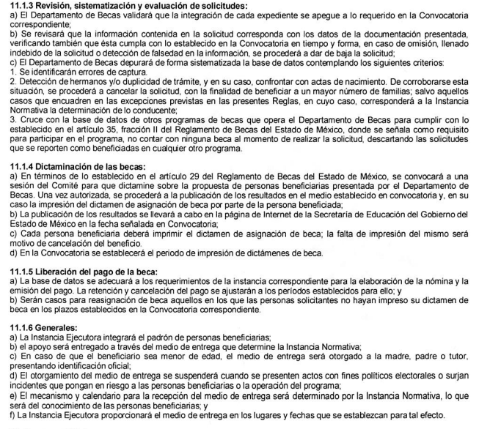

Atendiendo a lo anterior, advertimos que en el numeral 11.1.6 Generales, incisos e y f, se advierte la obligatoriedad de la elaboración de un calendario para la recepción de las Becas, el cual deberá ser elaborado por la Instancia Normativa, quepara el caso particular lo es la Secretaría de Educación, así como la instancia ejecutora que sería la Institución a la que se le otorgaron las becas a sus estudiantes para entrega de estas.

No obstante ello el Sujeto Obligado refirió como respuesta medular que la entrega de las becas sería de acuerdo a la disponibilidad presupuestal, ello fundamentandolo en el artículo TERCERO transitorio de las Reglas de Operación del Programa de Desarrollo Social “Becas Familias Fuertes por la Educación” que refiere: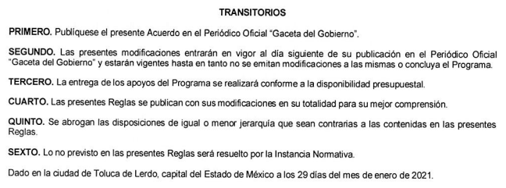

Así como en la propia convocatoria de dicho programa que en lo medular expone en su apartado” DÉCIMA SEGUNDA”, que refrenda lo expuesto por el Sujeto Obligado al exponer que la asignación de las becas se sujetará a la disponibilidad presupuestal asignada al programa como se advierte a continuación:
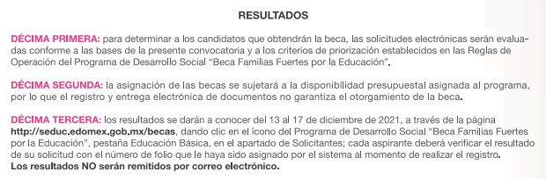

Atento a lo reseñado con anterioridad, relativo a la solicitud de información 00563/SE/IP/2022 la cual generó e Recurso de Revisión 14063/INFOEM/IP/RR/2022, recordando que el Recurrente solicita el calendario o cualquier otro documento oficial en el que se especifique las fechas programadas para el pago de las becas del programa de Desarrollo Social "Beca Familias Fuertes por la Educación" para nivel superior que fueron asignadas en la convocatoria 2021, a los alumnos de la Universidad Mexiquense del Bicentenario.

De acuerdo al estudio realizado, este órgano garante advierte que si existe obligatoriedad para la elaboración de un calendario para la entrega de becas del programa mencionado, por ello es que se REVOCA la respuesta entregada por el Sujeto Obligado, atinente a que la entrega de la información solicitada será de acuerdo a la disponibilidad presupuestal asignada al programa, pues con independencia del presupuesto existente, no hay pronunciamiento relativo a la fecha de entrega de las becas o si existe calendario para la entrega de estas, o en su defecto, si el presupuesto existente no permite la entrega de dichas becas relativo a la Universidad Mexiquense del Bicentenario.

Por ello se ordena al Sujeto Obligado la entrega del documento donde conste el calendario de entrega de las becas del programa de Desarrollo Social "Beca Familias Fuertes por la Educación" para nivel superior que fueron asignadas en la convocatoria 2021, a los alumnos de la Universidad Mexiquense del Bicentenario; y en caso de no tener dicho documento por no existir disponibilidad presupuestaria o por cualquier otra circunstancia, deberá hacerlo del conocimiento al Recurrente.

Por otra parte, relativo a la solicitud de información 00562/SE/IP/2022, la cual generó el Recurso de Revisión 14062/INFOEM/IP/RR/2022, se advierte de su petición que solicita el documento oficial en el que se justifique el motivo por el cual aún no se han entregado las becas pertenecientes al programa de Desarrollo Social "Beca Familias Fuertes por la Educación" para nivel superior que fueron asignadas en la convocatoria 2021, a los alumnos pertenecientes a la Universidad Mexiquense del Bicentenario; destacando que el Sujeto Obligado en respuesta entregó los archivos que son concernientes a la convocatoria para el programa de Desarrollo Social “beca familias fuertes por la educación”, así como la gaceta oficial de fecha veintinueve de enero de dos mil veintiuno, el cual contiene las reglas de operación relativas al programa “beca familias fuertes por la educación”, argumentando que las becas se otorgan de acuerdo a lo estipulado en dichos lineamientos.

Atento a lo anterior, de la convocatoria entregada se desprende lo atinente a los resultados que serán dados a conocer del quince al diecinueve de noviembre de dos mil veintiuno en la página de http://seduc.edomex.gob.mx/becas; además en caso de resultar beneficiado se proporciona la información relacionada al cobro de la beca por lo cual deberá consultar su correo electrónico o la página reseñada con antelación.

No obstante ello, el Recurrente solicita el documento oficial en el que se justifique el motivo por el cual aún no se han entregado las becas, información de la cual de acuerdo a la normatividad no existe obligatoriedad para emitir documento alguno que contenga dicha información; por ende se considera que estamos ante el derecho de petición.

Primeramente, es importante precisar que el artículo 4°, párrafo segundo de la Ley de Transparencia y Acceso a la Información Pública del Estado de México y Municipios, señala que toda la información generada, obtenida, adquirida, transformada, administrada o en posesión de los Sujetos Obligados es pública y accesible de manera permanente a cualquier persona, en los términos y condiciones que se establezcan en los tratados internacionales de los que el Estado mexicano sea parte, en la Ley General, la presente Ley y demás disposiciones de la materia, privilegiando el principio de máxima publicidad de la información. Solo podrá ser clasificada excepcionalmente como reservada temporalmente por razones de interés público, en los términos de las causas legítimas y estrictamente necesarias previstas por esta Ley.

De lo anterior, se deduce que la información generada, obtenida, adquirida, transmitida, administrada o en posesión de los Sujetos Obligados, será accesible a cualquier persona, privilegiando el principio de máxima publicidad de la información. En síntesis, el derecho de acceso a la información pública se satisface en aquellos casos en que se entregue el soporte documental en que conste la información pública, sin la necesidad de elaborar documentos ad hoc; lo cual, toma sustento en el artículo 160 de la Ley de Transparencia y Acceso a la Información Pública del Estado de México y Municipios, el cual refiere que los sujetos obligados deberán entregar la información que obre en sus archivos. Asimismo, el artículo 24 de la Ley de la materia, dispone que los Sujetos Obligados sólo proporcionarán la información pública que generen, administren o posean en el ejercicio de sus atribuciones; por consiguiente, no deberán atender los requerimientos de información con base en las especificaciones que los Particulares requieran.

Con lo hasta aquí expuesto, es necesario hacer del conocimiento del Particular que, de la simple lectura a su solicitud de acceso, se logra desprender que para atenderla, el Sujeto Obligado tendría que elaborar un documento ad hoc, pues nos encontramos ante la petición del Recurrente, en donde el Sujeto Obligado solicita la entrega de un documento donde conste una justificación del porque no ha entregado las becas del programa de Desarrollo Social "Beca Familias Fuertes por la Educación"; por ello, cabe traer a colación los artículos 2°, fracción II; 3°, fracción XI, y 18 de la Ley de Transparencia y Acceso a la Información Pública del Estado de México y Municipios; los cuales disponen lo siguiente:

- Que uno de los objetivos de la Ley es proveer lo necesario para garantizar a toda persona el derecho de acceso a la información pública;

- Que los documentos son los expedientes, reportes, estudios, actas, resoluciones, contratos, convenios, instructivos, notas, memorandos, estadísticas o cualquier registro que documente el ejercicio de facultades, funciones y competencia de los Sujetos Obligados, sin importar su fuente y fecha de elaboración y, por último, que los sujetos obligados deberán documentar todo acto que derive del ejercicio de sus facultades, competencias o funciones, considerando desde su origen la eventual publicidad y reutilización de la información que generan. En este orden de ideas, puede concluirse que la Ley en cita, es una ley de acceso a documentos.

Así, se advierte que el derecho de acceso a la información pública, consiste en una prerrogativa de cualquier persona a solicitar información de la Administración Pública que conste en documentos generados, obtenidos, adquiridos, transformados o que tengan en posesión los Sujetos Obligados, esto, acorde con los artículos 12, 24, último párrafo y 160 de la Ley de Transparencia y Acceso a la Información Pública del Estado de México y Municipios, los cuales disponen que los Sujetos Obligados sólo entregarán la información que obre en sus archivos y no estarán obligados a procesarla, resumirla, efectuar cálculos o practicar investigaciones.

En este orden de ideas, es viable traer a colación la Jurisprudencia XXI.1o.P.A. J/27, de los Tribunales Colegiados de Circuito, localizada en la página 1406, del Semanario Judicial de la Federación y su Gaceta, Tomo XXXIII, marzo 2011, Novena Época, misma que por rubro y texto, da cuenta de lo siguiente:

“DERECHO DE PETICIÓN. SUS ELEMENTOS. El denominado "derecho de petición", acorde con los criterios de los tribunales del Poder Judicial de la Federación, es la garantía individual consagrada en el artículo 8o. de la Constitución Política de los Estados Unidos Mexicanos, en función de la cual cualquier gobernado que presente una petición ante una autoridad, tiene derecho a recibir una respuesta. Así, su ejercicio por el particular y la correlativa obligación de la autoridad de producir una respuesta, se caracterizan por los elementos siguientes: A. La petición: debe formularse de manera pacífica y respetuosa, dirigirse a una autoridad y recabarse la constancia de que fue entregada; además de que el peticionario ha de proporcionar el domicilio para recibir la respuesta. B. La respuesta: la autoridad debe emitir un acuerdo en breve término, entendiéndose por éste el que racionalmente se requiera para estudiar la petición y acordarla, que tendrá que ser congruente con la petición y la autoridad debe notificar el acuerdo recaído a la petición en forma personal al gobernado en el domicilio que señaló para tales efectos, sin que exista obligación de resolver en determinado sentido, esto es, el ejercicio del derecho de petición no constriñe a la autoridad ante quien se formuló, a que provea de conformidad lo solicitado por el promovente, sino que está en libertad de resolver de conformidad con los ordenamientos que resulten aplicables al caso, y la respuesta o trámite que se dé a la petición debe ser comunicada precisamente por la autoridad ante quien se ejercitó el derecho, y no por otra diversa.”
(Énfasis añadido).

Conforme a lo expuesto, se advierte que lo peticionado a través de la solicitud de acceso con folio 00562/SE/IP/2022, resulta una consulta y no así una solicitud de acceso a información pública, pues el Particular buscó un pronunciamiento adhoc por parte del Sujeto Obligado tendente a justificar su actuar; situación que corresponde al derecho de petición consagrado en el artículo octavo de nuestra Carta Magna.

En virtud de los argumentos expuestos con anterioridad así como del análisis realizado a las constancias que obran en el expediente electrónico del SAIMEX, identificado con folio 00562/SE/IP/2022, la cual generó el Recurso de Revisión 14062/INFOEM/IP/RR/2022, se determina sobreseer el presente recurso de revisión por actualizarse la causal de sobreseimiento prevista en la fracción IV del artículo 192 de la Ley de Transparencia y Acceso a la Información Pública del Estado de México y Municipios en su correlación con la causal de improcedencia contemplada en la fracción VI del artículo 191 del ordenamiento legal en cita, los que se transcriben a continuación, para un mejor entendimiento:

“Artículo 192. El recurso será sobreseído, en todo o en parte, cuando una vez admitido, se actualicen alguno de los siguientes supuestos:
…
IV. Admitido el recurso de revisión, aparezca alguna causal de improcedencia en los términos de la presente Ley…

Artículo 191. El recurso será desechado por improcedente cuando:
…
VI. Se trate de una consulta, o tramite en específico... (Sic)

Siendo el sobreseimiento un acto que da por terminado el procedimiento administrativo de impugnación sin resolver el fondo de la cuestión planteada, por presentarse causas que impiden a la autoridad referirse a lo sustancial de lo planteado por el recurrente, los efectos del sobreseimiento son los dar por concluido el recurso administrativo sin entrar al estudio de fondo del asunto de que se trate; lo anterior con apoyo en el criterio del Poder Judicial de la Federación con rubro:

“SOBRESEIMIENTO, NO PERMITE ENTRAR AL ESTUDIO DE LAS CUESTIONES DE FONDO”.
Cabe destacar que la decisión de este órgano colegiado de sobreseer el recurso de revisión no implica una limitación o negación a la justicia, según lo ha establecido el Poder Judicial Federal, en el criterio con rubro “DESECHAMIENTO O SOBRESEIMIENTO EN EL JUICIO DE AMPARO. NO IMPLICA DENEGACIÓN DE JUSTICIA NI GENERA INSEGURIDAD JURÍDICA” que es aplicable por analogía.

Así, con fundamento en lo prescrito en los artículos 5, párrafos trigésimos, trigésimos primero, trigésimos segundos, fracciones IV y V, de la Constitución Política del Estado Libre y Soberano de México, y los artículos 2, fracción II, 9, 29, 36, fracciones I y II, 176, 178, 179, 181, 185, fracción I, 186, 188 y 192, fracción III de la Ley de Transparencia y Acceso a la Información Pública del Estado de México y Municipios, este Pleno:

RESUELVE

PRIMERO. Se SOBRESEE el Recurso de Revisión numero 14062/INFOEM/IP/RR/2022, por actualizarse la causal de improcedencia inmersa en la fracción IV del artículo 192, por aparecer alguna causal de improcedencia, de la Ley de Transparencia vigente en la entidad, en términos del Considerando SEXTO de la presente resolución.

SEGUNDO. Se REVOCA la respuesta del SUJETO OBLIGADO otorgada en la solicitud de información 00563/SE/IP/2022 de la que se generó el Recurso de Revisión 14063/INFOEM/IP/RR/2022, en términos del Considerando SEXTO y se ORDENA entregue al RECURRENTE vía SAIMEX, lo siguiente:

- El documento donde conste el calendario de entrega de las becas del programa de Desarrollo Social "Beca Familias Fuertes por la Educación" para nivel superior que fueron asignadas en la convocatoria 2021, a los alumnos de la Universidad Mexiquense del Bicentenario.

En caso de no contar con dicho documento por no existir disponibilidad presupuestaria o por cualquier otra circunstancia, deberá hacerlo del conocimiento al Recurrente.

TERCERO. Notifíquese mediante Sistema de Acceso a la Información Mexiquense al Titular de la Unidad de Transparencia del SUJETO OBLIGADO, para que conforme a los artículos 186, último párrafo y 189, párrafo segundo de la Ley de Transparencia y Acceso a la Información Pública del Estado de México y Municipios, dé cumplimiento a lo ordenado dentro del plazo de diez días hábiles, debiendo informar a este Instituto en un plazo de tres días hábiles siguientes sobre el cumplimiento dado a la presente resolución.

CUARTO. Notifíquese al RECURRENTE la presente resolución vía Sistema de Acceso a la Información Mexiquense SAIMEX.

QUINTO. Hágase del conocimiento al RECURRENTE, que de conformidad con lo establecido en el artículo 196 de la Ley de Transparencia y Acceso a la Información Pública del Estado de México y Municipios, podrá impugnarla vía Juicio de Amparo en los términos de las leyes aplicables.

SEXTO. De conformidad con el artículo 198 de la Ley de Transparencia y Acceso a la Información Pública del Estado de México y Municipios, de considerarlo procedente, EL SUJETO OBLIGADO de manera fundada y motivada, podrá solicitar una ampliación de plazo para el cumplimiento de la presente resolución.

ASÍ LO RESUELVE, POR UNANIMIDAD DE VOTOS EL PLENO DEL INSTITUTO DE TRANSPARENCIA, ACCESO A LA INFORMACIÓN PÚBLICA Y PROTECCIÓN DE DATOS PERSONALES DEL ESTADO DE MÉXICO Y MUNICIPIOS, CONFORMADO POR LOS COMISIONADOS JOSÉ MARTÍNEZ VILCHIS; MARÍA DEL ROSARIO MEJÍA AYALA; SHARON CRISTINA MORALES MARTÍNEZ; LUIS GUSTAVO PARRA NORIEGA Y GUADALUPE RAMÍREZ PEÑA; EN LA DÉCIMA SEGUNDA SESIÓN ORDINARIA CELEBRADA EL VEINTINUEVE DE MARZO DE DOS MIL VEINTITRÉS, ANTE EL SECRETARIO TÉCNICO DEL PLENO, ALEXIS TAPIA RAMÍREZ.
SCMM/BLA/DEMF/AGE

Localización: 213609. II.2o.183 K. Tribunales Colegiados de Circuito. Octava Época. Semanario Judicial de la Federación. Tomo XIII, Febrero de 1994, Pág. 420 Cuerpo de tesis: No causa agravio la sentencia que no se ocupa de los razonamientos tendientes a demostrar la inconstitucionalidad de los actos reclamados de las autoridades responsables, que constituyen el problema de fondo, si se decreta el sobreseimiento del juicio.
Cuerpo de la tesis: Cuando se desecha una demanda de amparo o se sobresee en el juicio, ello no implica denegar justicia ni genera inseguridad jurídica, ya que la obligación de los tribunales no es tramitar y resolver en el fondo todos los asuntos sometidos a su consideración en forma favorable a los intereses del solicitante, sino que se circunscribe a la posibilidad que tiene cualquier individuo de acudir ante los órganos jurisdiccionales, con su promoción (demanda), a la cual debe darse el trámite acorde a las formalidades rectoras del procedimiento respectivo, dentro de las cuales el legislador previó las causales de improcedencia y sobreseimiento. Así, cuando el juzgador o tribunal de amparo se funda en una de ellas para desechar o sobreseer en un juicio, imparte justicia, puesto que el acceso a ella no se ve menoscabado, sino que es efectivo, ni se deja en estado de indefensión al promovente, no obstante sea desfavorable, al no poder negar que se da respuesta a la petición de amparo, con independencia de que no comparta el sentido de la resolución, dado que de esa forma quien imparte justicia se pronuncia sobre la acción, diciendo así el derecho y permitiendo que impere el orden jurídico.

